Lịch mở các vòng tự luyện và thi chính thức
Lịch thi IOE năm học 2019-2020
- Lịch mở các vòng tự luyện và thi chính thức:

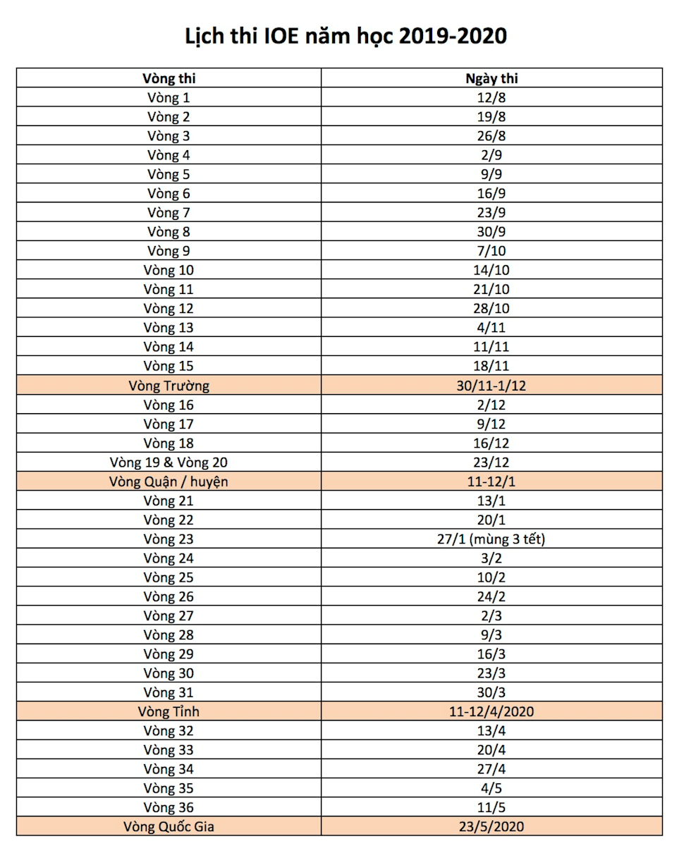
2. Ban Tổ chức sẽ thông báo chi tiết các khung giờ thi với từng vòng thi chính thứctrong các bản tin sau. Các hướng dẫn về tổ chức thi sẽ cập nhật thường xuyên trên trang này.
3. Các tài khoản IOE đã sử dụng trong năm học 2018 – 2019 cần được thay đổi thông tin cá nhân để phù hợp với năm học mới.
Cảm ơn các Sở GDĐT, các Phòng GDĐT, các trường, thầy cô giáo, các bậc phụ huynh và các em học sinh đã đồng hành và ủng hộ cuộc thi trong thời gian qua.
Trân trọng thông báo.

